Урок алгебры в 10 классе по теме «Предел функции в точке»

Цель урока: формирование у учащихся наглядно – интуитивных представлений о пределе функции в точке.

Задачи урока:
- ввести понятие предела функции в точке;
- рассмотреть геометрическую иллюстрацию понятия предела функции в точке;
- ввести понятие непрерывности функции;
- рассмотреть правила о нахождении предела суммы, произведения и частного двух функций;
- рассмотреть примеры нахождения предела функции в точке.

Тип урока: урок объяснение нового материала.

План урока.
- Организационный момент.
- Мотивация изучения темы.
- Подготовительная работа.
- Изучение нового материала.
- Решение задач.
- Домашнее задание.
- Итог урока.

Ход урока.
1. Организационный момент.
- Здравствуйте, ребята. Тема нашего урока: «Предел функции в точке». Сегодня на уроке мы познакомимся с понятиями «предел функции в точке», «непрерывность функции», а также рассмотрим правила вычисления предела функции в точке.

2. Мотивация изучения темы.
- Эта тема очень важна для дальнейшего изучения алгебры: понятие предела функции имеет большое значение для построения графиков функций. Кроме того, в дальнейшем мы будем изучать понятие производной и без знания предела функции рассмотрение этого понятия невозможно.

3. Подготовительная работа.
- Перед тем как начать изучать новую тему выполним следующее задание: постройте график функции $у=\sqrt{х}$ если:
а) при х = 4 значение функции не существует; (рис.1)
б) при х = 4 значение функции равно 3; (рис.2)
в) при х = 4 значение функции равно 2. (рис.3)
(В ходе выполнения этого упражнения учащиеся повторяют нахождение области определения функции, а также построение графика функции, которая при данном значении аргумента либо имеет значение, либо не определена).
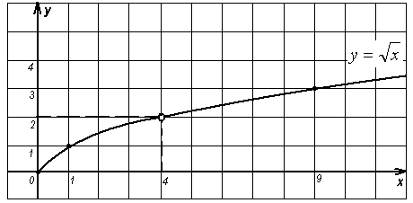
Рисунок 1
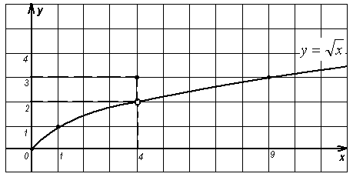
Рисунок 1
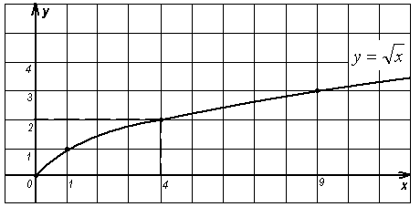
Рисунок 2

4. Изучение нового материала.
- Воспользуемся построенными графиками функций. Во всех трех случаях изображена одна и та же кривая, тем не менее, это три разные функции.
- Чем они отличаются друг от друга?
(Они отличаются друг от друга своим поведением в точке х = 4).
- Как ведет себя функция в точке х = 4 на первом графике?
(Для функции $у=\sqrt{х}$ при х = 4 значение функции не существует, функция в указанной точке не определена).
- Как ведет себя функция в точке х = 4 на втором графике?
(Для функции $у=\sqrt{х}$ при х = 4 значение функции существует, но оно отличается от естественного значения функции в указанной точке).
- Как ведет себя функция в точке х = 4 на третьем графике?
(Для функции $у=\sqrt{х}$ при х = 4 значение функции существует, и оно равно естественному значению функции в указанной точке, то есть двум).
- Если мы исключим точку х = 4 из рассмотрения, то все три функции будут тождественными.
- Для всех трех случаев используется одна и та же запись: $\underset{x→4}{\text{lim}}\sqrt{x}=2$.
- В общем случае эта запись выглядит следующим образом: $\underset{x→a}{\text{lim}}f\left(x\right)=b$.
- Эту запись читаем так: «предел функции y=f(x) при стремлении х к а равен b».
- А теперь ответьте на такой вопрос: какую из трех рассмотренных функций естественно считать непрерывной в точке х = 4?
(Непрерывной будет третья функция)
- Так как эта функция непрерывна, то она удовлетворяет условию $\underset{x→a}{\text{lim}}f\left(x\right)=f\left(a\right)$. И функцию f (x) называют непрерывной в точке х = а.
- Иными словами, функцию y = f (x) называют непрерывной в точке х = а, если предел функции y = f (x) при стремлении х к а равен значению функции в точке х = а.
- Функция y = f (x) называется непрерывной на промежутке Х, если она непрерывна в каждой точке промежутка.
- При изучении различных функций (линейной, квадратичной, степенной, иррациональной, тригонометрических) мы отмечали, что они являются непрерывными либо на всей числовой прямой, либо на промежутке. Исходя из этого, можно сформулировать следующее утверждение: если выражение f (x) составлено из рациональных, иррациональных, тригонометрических выражений, то функция y = f (x) непрерывна в любой точке, в которой определено выражение f (x).

5. Решение задач.
- Для закрепления понятия предела функции в точке выполним номер 678.
№ 39.18. Какая из функций, графики которых изображены на рис. 74 – 81, имеет предел при х → 3? Чему равен этот предел?

Решение.
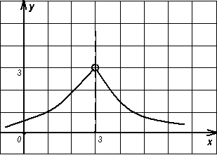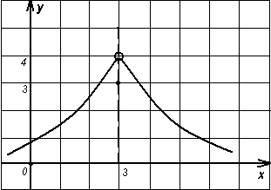
Рисунок 74 Рисунок 75
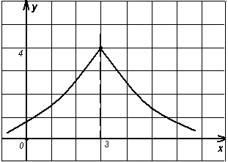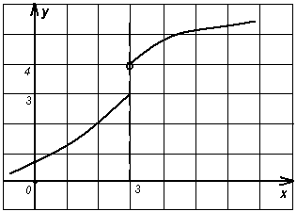
Рисунок 76 Рисунок 77
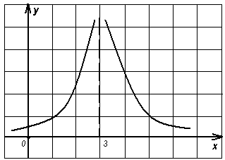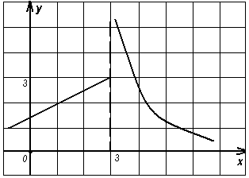
Рисунок 78 Рисунок 79

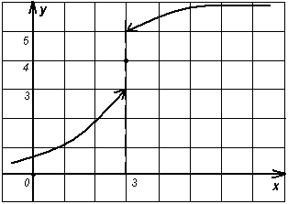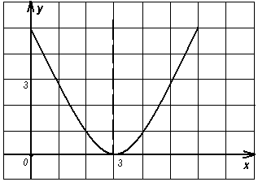
Рисунок 80 Рисунок 81

- Решим номер 39.19 (а, б).
№ 39.19 (а, б). Постройте график какой – нибудь функции y = g (x), обладающей заданным свойством:
а) $\underset{x→−1}{\text{lim}}g\left(x\right)=2$, (рис.4)
б) $\underset{x→2}{\text{lim}}g\left(x\right)=−3$. (рис.5)

Решение.
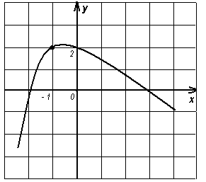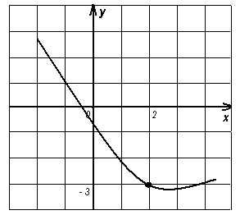
Рисунок 3 Рисунок 4

- Рассмотрим несколько примеров на вычисление пределов функций.
Пример 1. Вычислить: $\underset{x→1}{\text{lim}}\left(x^{3}−2x^{2}+5x+3\right)$.
Решение. Выражение х³ – 2х² + 5х + 3 определено в любой точке х, в частности, в точке х = 1. Следовательно, функция у = х³ – 2х² + 5х + 3 непрерывна в точке х = 1, а потому предел функции при стремлении х к 1 равен значению функции в точке х = 1.
Имеем: $\underset{x→1}{\text{lim}}\left(x^{3}−2x^{2}+5x+3\right)=1^{3}−2⋅1^{2}+5⋅1+3=7$.
Ответ: 7.
- Для решения следующего примера нам потребуются правила вычисления предела функции в точке.
Правило 1. $\underset{x→a}{\text{lim}}\left(f\left(x\right)+g\left(x\right)\right)=\underset{x→a}{\text{lim}}f\left(x\right)+\underset{x→a}{\text{lim}}g\left(x\right)$.
Правило 2. $\underset{x→a}{\text{lim}}\left(f\left(x\right)⋅g\left(x\right)\right)=\underset{x→a}{\text{lim}}f\left(x\right)⋅\underset{x→a}{\text{lim}}g\left(x\right)$.
Правило 3. $\underset{x→a}{\text{lim}}\frac{f\left(x\right)}{g\left(x\right)}=\frac{\underset{x→a}{\text{lim}}f\left(x\right)}{\underset{x→a}{\text{lim}}g\left(x\right)}$.
Пример 2. Используя эти правила, вычислим $\underset{x→2}{\text{lim}}\frac{\text{sin}πx}{\sqrt{x}+4}$.
Решение. Выражение $f\left(x\right)=\frac{\text{sin}πx}{\sqrt{x}+4}$ определено в любой точке х ≥ 0, в частности, в точке х = 2. Следовательно, функция у = f (x) непрерывна в точке х = 2, а потому предел функции при стремлении х к 2 равен значению функции в точке х = 2. Имеем: $\underset{x→2}{\text{lim}}\frac{\text{sin}πx}{\sqrt{x}+4}=\frac{\underset{x→2}{\text{lim}}\text{sin}πx}{\underset{x→2}{\text{lim}}\left(\sqrt{x}+4\right)}=\frac{\text{sin}πx}{\sqrt{x}+4}=\frac{0}{\sqrt{2}+4}=0$.
Ответ: 0.

- Решим номер 39.23.
№ 39.23. Вычислите: а) $\underset{x→1}{\text{lim}}\left(x^{2}−3x+5\right)$;
б) $\underset{x→\frac{1}{2}}{\text{lim}}\frac{2х+3}{4х+2}$;
в) $\underset{x→−1}{\text{lim}}\left(x^{2}+6x−8\right)$;
г) $\underset{x→\frac{1}{3}}{\text{lim}}\frac{7х−\text{14}}{\text{21}х+2}$.
Решение.
а) $\underset{x→1}{\text{lim}}\left(x^{2}−3x+5\right)$. Выражение х² – 3х + 5 определено в любой точке х, в частности, в точке х = 1. Следовательно, функция у = х² – 3х + 5 непрерывна в точке х = 1, а потому предел функции при стремлении х к 1 равен значению функции в точке х = 1.
Имеем: $\underset{x→1}{\text{lim}}\left(x^{2}−3x+5\right)=1^{2}−3⋅1+5=3$.
Ответ: 3.
б) $\underset{x→\frac{1}{2}}{\text{lim}}\frac{2х+3}{4х+2}$. Выражение $f\left(x\right)=\frac{2х+3}{4х+2}$ определено в любой точке х ≠ $−\frac{1}{2}$, в частности, в точке х = $\frac{1}{2}$. Следовательно, функция у = f (x) непрерывна в точке х = $\frac{1}{2}$, а потому предел функции при стремлении х к $\frac{1}{2}$ равен значению функции в точке х = $\frac{1}{2}$. Имеем: $\underset{x→\frac{1}{2}}{\text{lim}}\frac{2х+3}{4х+2}=\frac{\underset{x→\frac{1}{2}}{\text{lim}}\left(2х+3\right)}{\underset{x→\frac{1}{2}}{\text{lim}}\left(4х+2\right)}=\frac{2⋅\frac{1}{2}+3}{4⋅\frac{1}{2}+2}=\frac{1+3}{2+2}=1$.
Ответ: 0.
в) $\underset{x→−1}{\text{lim}}\left(x^{2}+6x−8\right)$. Выражение х² + 6х – 8 определено в любой точке х, в частности, в точке х = - 1. Следовательно, функция у = х² + 6х – 8 непрерывна в точке х = - 1, а потому предел функции при стремлении х к - 1 равен значению функции в точке х = - 1.
Имеем: $\underset{x→1}{\text{lim}}\left(x^{2}+6x−8\right)={\left(−1\right)}^{2}+6⋅1−8=−1$.
Ответ: - 1.
г) $\underset{x→\frac{1}{3}}{\text{lim}}\frac{7х−\text{14}}{\text{21}х+2}$. Выражение $f\left(x\right)=\frac{7х−\text{14}}{\text{21}х+2}$ определено в любой точке х ≠ $−\frac{2}{\text{21}}$, в частности, в точке х = $\frac{1}{3}$. Следовательно, функция у = f (x) непрерывна в точке х = $\frac{1}{3}$, а потому предел функции при стремлении х к $\frac{1}{3}$ равен значению функции в точке х = $\frac{1}{3}$.
Имеем: $\underset{x→\frac{1}{3}}{\text{lim}}\frac{7х−\text{14}}{\text{21}х+2}=\frac{\underset{x→\frac{1}{3}}{\text{lim}}\left(7х−\text{14}\right)}{\underset{x→\frac{1}{3}}{\text{lim}}\left(\text{21}х+2\right)}=\frac{7⋅\frac{1}{3}−\text{14}}{\text{21}⋅\frac{1}{3}+2}=\frac{2\frac{1}{3}−\text{14}}{7+2}=\frac{−\text{11}\frac{2}{3}}{9}=−\text{105}$.

- Вы заметили, что в рассмотренных примерах вычисление пределов не составило значительных сложностей: достаточно было найти значение функции в точке, к которой стремится аргумент х. Но часты случаи, когда этот прием не срабатывает.
Пример 3. Вычислить $\underset{x→−3}{\text{lim}}\frac{x^{2}−9}{4x+\text{12}}$.
Решение. Если подставить значение х = - 3 в заданное выражение, то и в числителе, и в знаменателе получится 0, а на нуль делить нельзя. Но заданную алгебраическую дробь можно сократить: $\frac{x^{2}−9}{4x+\text{12}}=\frac{\left(х−3\right)\left(х+3\right)}{4\left(х+3\right)}=\frac{х−3}{4}$.
Значит, функции $у=\frac{x^{2}−9}{4x+\text{12}}$ и $у=\frac{х−3}{4}$ тождественны при условии х ≠ - 3. Но при вычислении предела функции при х → - 3 саму точку х = - 3 можно исключить из рассмотрения. Значит, $\underset{x→−3}{\text{lim}}\frac{x^{2}−9}{4x+\text{12}}=\underset{x→−3}{\text{lim}}\frac{x−3}{4}=\frac{−3−3}{4}=−1,5$.
Ответ: - 1,5.

- Решим номер 39.27.
№ 39.27. Вычислите: а) $\underset{x→0}{\text{lim}}\frac{x^{2}}{x^{2}−x}$;
б) $\underset{x→−1}{\text{lim}}\frac{х+1}{х^{2}+x}$;
в) $\underset{x→3}{\text{lim}}\frac{x^{2}−3x}{x−3}$;
г) $\underset{x→−5}{\text{lim}}\frac{х+5}{х^{2}+5x}$.
Решение.
а) $\underset{x→0}{\text{lim}}\frac{x^{2}}{x^{2}−x}$. Если подставить значение х = 0 в заданное выражение, то и в числителе, и в знаменателе получится 0, а на нуль делить нельзя. Но заданную алгебраическую дробь можно сократить: $\frac{x^{2}}{x^{2}−x}=\frac{x^{2}}{x\left(х−1\right)}=\frac{х}{x−1}$.
Значит, функции $y=\frac{x^{2}}{x^{2}−x}$ и $y=\frac{х}{x−1}$ тождественны при условии х ≠ 0, х ≠ 1. Значит, $\underset{x→0}{\text{lim}}\frac{x^{2}}{x^{2}−x}=\underset{x→0}{\text{lim}}\frac{x}{x−1}=\frac{0}{0−1}=0$.
Ответ: 0.
б) $\underset{x→−1}{\text{lim}}\frac{х+1}{х^{2}+x}$. Если подставить значение х = - 1 в заданное выражение, то и в числителе, и в знаменателе получится 0, а на нуль делить нельзя. Но заданную алгебраическую дробь можно сократить: $\frac{x+1}{x^{2}+x}=\frac{x+1}{x\left(х+1\right)}=\frac{1}{x}$.
Значит, функции $у=\frac{x+1}{x^{2}+x}$ и $у=\frac{1}{x}$ тождественны при условии х ≠ 0, х ≠ - 1. Значит, $\underset{x→−1}{\text{lim}}\frac{x+1}{x^{2}+x}=\underset{x→−1}{\text{lim}}\frac{1}{x}=\frac{1}{−1}=−1$.
Ответ: - 1.
в) $\underset{x→3}{\text{lim}}\frac{x^{2}−3x}{x−3}$. Если подставить значение х = 3 в заданное выражение, то и в числителе, и в знаменателе получится 0, а на нуль делить нельзя. Но заданную алгебраическую дробь можно сократить: $\frac{x^{2}−3х}{х−3}=\frac{x\left(х−3\right)}{х−3}=х$.
Значит, функции $у=\frac{x^{2}−3х}{х−3}$ и $у=х$ тождественны при условии х ≠ 3. Значит, $\underset{x→3}{\text{lim}}\frac{x^{2}−3х}{x−3}=\underset{x→3}{\text{lim}}х=3$.
Ответ: 3.
г) $\underset{x→−5}{\text{lim}}\frac{х+5}{х^{2}+5x}$. Если подставить значение х = - 5 в заданное выражение, то и в числителе, и в знаменателе получится 0, а на нуль делить нельзя. Но заданную алгебраическую дробь можно сократить: $\frac{x+5}{x^{2}+5x}=\frac{x+5}{x\left(х+5\right)}=\frac{1}{x}$.
Значит, функции $у=\frac{x+5}{x^{2}+5x}$ и $у=\frac{1}{x}$ тождественны при условии х ≠ 0, х ≠ - 5. Значит, $\underset{x→−5}{\text{lim}}\frac{x+5}{x^{2}+5x}=\underset{x→−5}{\text{lim}}\frac{1}{x}=\frac{1}{−5}=−\frac{1}{5}$.
Ответ: - $\frac{1}{5}$.

6. Домашнее задание.
- Открываем дневники и записываем домашнее задание: номера 39.19 (а, б), 39.24, 39.28. Эти номера подобны тем, которые мы решали в классе, образец записи у вас в тетрадях.

7. Итог урока.
- Сегодня на уроке мы познакомились с понятием предела функции, непрерывности функции в точке и на промежутке, правила вычисления предела в точке, научились вычислять предел функции в точке.

